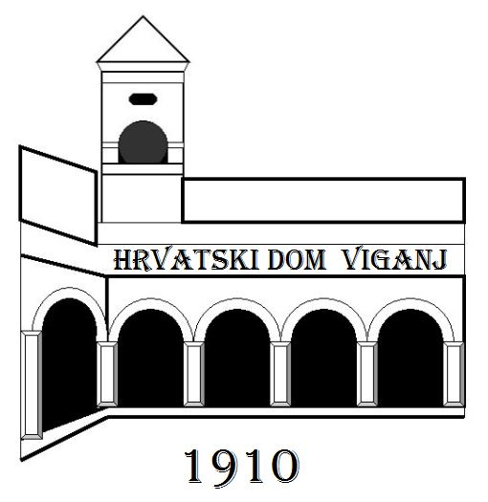

Hrvatski dom Viganj
Viganj 58
OIB: 16112213402

___________________________________________________________________________________

Izvješće predsjednika o radu za 2015. godinu

Prije točno godinu dana, 26.12. došlo je do promjene u upravi Hrvatskog doma Viganj, te je za novog predsjednika izabran Ivan Pamić, a potpredsjednika Vedran Vidović. Uprava Doma sada čine osim predsjednika i potpredsjednika: Vein Sršen, Milena Grego-Njakara, Pavle Javorčić, Neven Radovančić i Marija Antunović.

- Izmjene i dopune statuta
Prema novom Zakonu o udrugama sve su udruge do 30.09. 2015. trebale usuglasiti svoje Statute sa zakonom, te je zbog toga 15.02. održana skupština na kojoj se prihvatio novi Statut

- Uređenje sale Doma
Kroz siječanj i veljaču održano je nekoliko akcija uređivanje sale – bojanje, postavljanje zavjesa, te doniranih slika. Međutim, iako je bilo dogovoreno, zavjese se nisu postavile u cjelosti, a otvori iako plačeni ostali su neobojani.
- Prodaja inventara bivše kuhinje
Na sastanku UO 20.03. odlučeno je da se dio inventara kuhinje proda, no do danas to nije uspjelo.
- Maškare
Ove godine organizirane su dvije maškare za odrasle, te u suradnji sa školom i dječje maškare
- Davanje na korištenje prostorije bivše kuhinje obrtu Sabioncello za suvenirnicu i putničku agenciju
Budući da je postojala bojazan da će ljeti 2015. Kuvenat ostati zatvorenih vrata zbog nedostatka volontera koji bi držao objekt otvorenim za posjetioce, Upravni odbor Doma donio je odluku 20.03. da se prostor bivše kuhinje da na korištenje obrtu Sabioncellu za potrebe otvaranja putničke agencije i suvenirnice na period od tri godine. Zauzvrat bi obrt Sabioncello uredio o svom trošku prostor bivše kuhinje, te držao Kuvenat otvorenim i održavao primjerenim taj prostor kao i prostor sanitarnog čvora. Ostvarivanjem ovog ne samo da je Kuvenat bio otvoren tijekom ljetnih mjeseci, već se obogatio i sam prostor. Nakon isteka perioda od tri godine, obrt Sabioncello će Hrvatskom domu Viganj isplačivati dogovorenu godišnju najamninu.

- Kulturno ljeto
Zbog nedostatka dobrovoljaca, te tragičnih situacija Kulturno ljeto 2015. bilo je ove godine izrazito skromno. Krajem lipnja organizirano je svečano otvaranje Kuventa sa novom suvenirnicom, te prezentacija novopostavljenih info-tabli kojim se prezentira bogata povijest ovog kraja. Zbog požara i tragične smrti našeg sumještanina nije bilo primjereno organizirati Viganjsku feštu, te se tek u kolovozu održao dvodnevni koncert sastava "Od rocka do baroka". Krajem rujna se obilježila 300. godišnjica otvaranja, odnosno posvećivanja Kuventa, uz izložbu o obitelji Krstelj, te postavljanje spomen ploče Marku Krstelju, pokrovitelju gradnje Dominikanskog samostana i crkve Gospe od Rozarije. U organizaciji Crvenog križa održana je i dječja radionica, a stalno je bila postavljena izložba slika Joška Josipa Petričevića. U suradnji sa SRD Viganj organizirana je i Rozariada.
- Sređivanje imovinsko-pravnih odnosa
Od Općine je zatraženo da se sredu imovinskopravni odnosi buduči je veči dio zgrade Kuventa kao i okolnog zemljišta još uvijek upisan na Općinu, te je tako 07.05. upučen zahtjev da se prostor Kuventa da na trajno korištenje Hrvatskom domu Viganj.

Predsjednik

Ivan Pamić

